山东能源监管办2023年7月
12398能源监管热线处理情况通报

2023年7月，山东能源监管办立足监管职责，紧扣民生需求，积极畅通投诉举报渠道，认真受理和处理投诉举报事项，有效发挥了12398能源监管热线的作用。现将有关情况通报如下：
一、收到有效信息情况
2023年7月，12398热线共收到山东区域有效信息1075件，环比增长23.00%，同比下降7.17%。
按诉求性质分类，咨询851件，占有效信息的79.16%；求助、建议等其他方面167件，占有效信息的15.53%；投诉52件，占有效信息的4.84%；举报5件，占有效信息的0.47%（能源方面有效信息分类图见图1）。
图1. 能源方面有效信息分类图
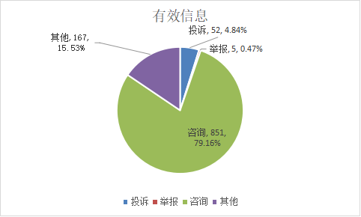

按反映渠道分类，12398电话1008件，传真0件，12398邮件7件，其他60件（2023年7月收到有效信息情况见表1）。

表1. 2023年7月收到有效信息情况
单位：件
反映渠道 | 投诉 | 举报 | 咨询 | 其他 | 小计
12398电话 | 46 | 0 | 810 | 152 | 1008
传 真 | 0 | 0 | 0 | 0 | 0
12398邮件 | 0 | 5 | 1 | 1 | 7
其 他 | 6 | 0 | 40 | 14 | 60
合 计 | 52 | 5 | 851 | 167 | 1075

二、分类情况
2023年7月收到的有效信息中，电力行业类710件，占66.05%；新能源和可再生能源行业类173件，占16.09%；石油天然气行业类106件，占9.86%；煤炭行业类4件，占0.37%；其他事项82件，占7.63%。
投诉举报57件。其中，供电服务方面33件，占57.89%；新能源和可再生能源方面13件，占22.81%；电力安全方面6件，占10.53%；市场准入方面5件，占8.77%（2023年7月电力行业有效信息按业务分类情况见表2）。

表2. 2023年7月电力行业有效信息按业务分类情况
单位：件
业务类别 | 投诉 | 举报 | 咨询 | 其他 | 小计
规划和政策 | 0 | 0 | 0 | 0 | 0
审批事项取消和下放 | 0 | 0 | 0 | 0 | 0
项目建设 | 0 | 0 | 0 | 0 | 0
电力交易 | 0 | 0 | 1 | 0 | 1
电力安全 | 6 | 0 | 42 | 27 | 75
市场准入 | 0 | 5 | 35 | 2 | 42
供电服务 | 33 | 0 | 380 | 105 | 518
成本价格和收费 | 0 | 0 | 0 | 0 | 0
其他 | 0 | 0 | 71 | 3 | 74
合计 | 39 | 5 | 529 | 137 | 710
三、区域分布情况
各地市按照收到的电网企业有效信息数量排序，烟台市、青岛市、潍坊市、济南市、德州市、聊城市、临沂市、枣庄市、济宁市、菏泽市排在前10位；按照电网企业投诉举报数量排序，烟台市、临沂市、聊城市排在前3位（2023年7月有效信息及投诉举报排名情况见表3）。

表3. 2023年7月电网企业有效信息及投诉举报排名情况
单位：件
排序 | 地市 | 有效信息 | 地市 | 投诉举报
1 | 烟台市 | 96 | 烟台市 | 11
2 | 青岛市 | 95 | 临沂市 | 8
3 | 潍坊市 | 73 | 聊城市 | 5
4 | 济南市 | 62 | 滨州市 | 4
5 | 德州市 | 60 | 潍坊市 | 4
6 | 聊城市 | 57 | 菏泽市 | 3
7 | 临沂市 | 54 | 济南市 | 3
8 | 枣庄市 | 50 | 德州市 | 2
9 | 济宁市 | 46 | 东营市 | 2
10 | 菏泽市 | 45 | 日照市 | 2
11 | 滨州市 | 43 | 泰安市 | 2
12 | 淄博市 | 43 | 枣庄市 | 2
13 | 泰安市 | 42 | 济宁市 | 1
14 | 日照市 | 25 | 青岛市 | 1
15 | 威海市 | 25 | 威海市 | 1
16 | 东营市 | 20
17 | 莱芜区、钢城区 | 4
注：因国网莱芜供电公司仍为独立的市级供电企业，服务莱芜区和钢城区，未与国网济南供电公司合并，故单列莱芜区、钢城区。

